**MongoDB : Configuration de MongoDB JDBC**

1. **Télécharger MongoDB JDBC Driver**

Pour télécharger JDBC Driver pour MongoDB visiter le lien suivant :

<http://www.unityjdbc.com/mongojdbc/mongo_jdbc.php>

Téléchargez le paquet qui contient à la fois JDBC Driver pour MongoDB et Mongo Java Driver.

1. **Ajouter un Driver dans NetBeans IDE**

Connectez-vous à NetBeans.

Dans la section « Services », sous « Drivers », ajouter un nouveau Driver en choisissant « New Driver ».

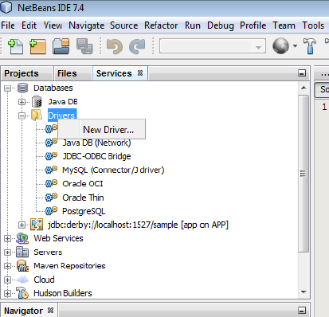

Maintenant cliquez sur « Add ».

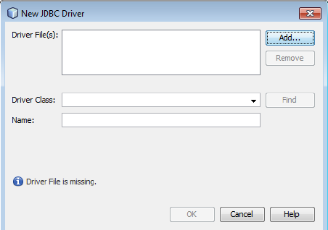

Naviguez au répertoire contenant les fichiers téléchargés dans la section précédente et choisissez : JDBC Driver pour MongoDB et Mongo Java Driver.

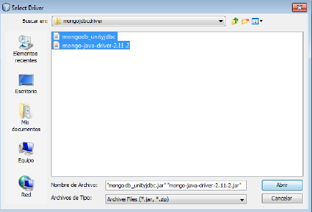

Pour trouver la classe du Driver « Driver Class » cliquez sur le bouton « Find » qui va rechercher le nom de la classe du Driver.

Ensuite, ajouter un nom de votre choix pour le Driver, par exemple : « Mongo ».

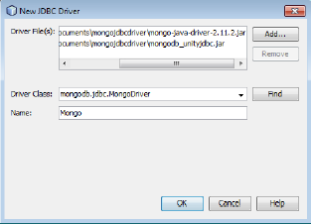

Maintenant vous remarquez que le Driver a été ajouté à la liste des Drivers existants.

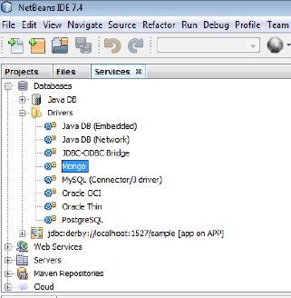

1. **Se connecter à MongoDB Source**

Dans la fenetre « Services », selectionnez « Databases », faite un clic droit, et choisissez « New Connection ».

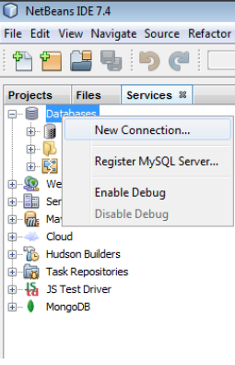

Maintenant choisissez le Driver que vous avez ajouté dans la section précédente, qu’on l’a donné le nom « Mongo », puis cliquez sur « Next ».

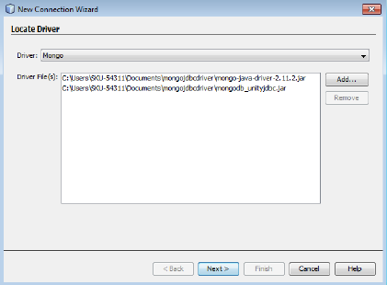

Maintenant ajoutez le « User name » et le « Password » de votre MongoDB que vous avez fixé lors de l’installation de MongoDB, et modifiez le « JDBC URL » selon la base de données que vous utilisez.

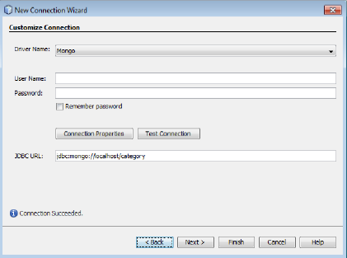

Note : si vous n’avez pas configuré un « User name », faites les étapes suivantes :

1. Accédez à « mongo.exe » dans le répertoire où MongoDB a été installé.
2. Entrez la commande « use admin » pour se connecter avec privilège administrateur.
3. Ajouter un nouveau « User name » avec un « Password » en entrant une commande ayant le format suivant : « db.addUser(‘isae’, ‘smb214’) ; ».
4. Authentifiez le nouveau « User name » en entrant une commande ayant le format suivant : « db.auth(‘isae’, ‘smb214’) ; ».

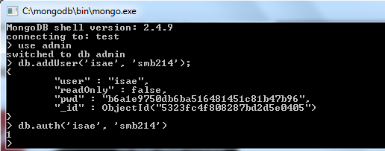

Le format du « JDBC URL » est le suivant : « jdbc:mongo://<serverIP>:<serverPort>/<databaseName> ».

Donc, modifier le selon vos paramètres.

Maintenant cliquez sur « Test Connection » pour s’assurer que votre configuration est correcte.

